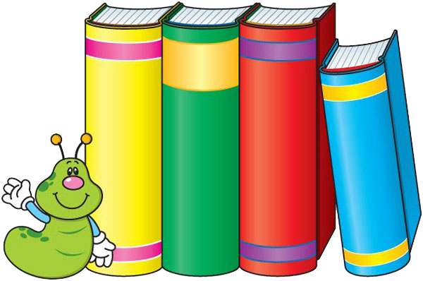

"ХУДОЖЕСТВЕННАЯ ЛИТЕРАТУРА
И ЕЕ ЗНАЧЕНИЕ
В РАЗВИТИИ
РЕБЕНКА"

Велико воздействие художественной литературы на умственное и эстетическое развитие ребёнка. Велика её роль и в развитии речи дошкольников. Художественная литература открывает и объясняет ребёнку жизнь общества и природы, мир человеческих чувств и взаимоотношений. Она развивает мышление и воображение ребёнка, обобщает его эмоции, даёт прекрасные образцы русского литературного языка, развивает умение тонко чувствовать форму и ритм родного языка. Художественная литература сопровождает человека с первых лет его жизни.
Знакомство с художественной литературой осуществляется с помощью литературных произведений разных жанров. Необходимо не только учить детей слушать сказки, рассказы, стихи, обращать внимание детей не только на содержании литературного произведения, но и на некоторые особенности литературного языка (образные слова и выражения, некоторые эпитеты и сравнения). После рассказывания сказок, необходимо учить детей дошкольного возраста отвечать на вопросы, связанные с содержанием, а также на самые простые вопросы по художественной форме произведение. Ежедневное чтение детской литературы оказывают большое влияние на развитие словаря детей. На литературном материале дети начинают усваивать сложные понятия (жанр, рифма, писатель, эпитет и др.).
В сложившихся современных условиях книга почти лишилась прежнего значения у родителей, а телевидение активно вытесняет её из детской жизни. Семья является первичным лоном человеческой культуры, именно она диктует ребенку формы и нормы поведения, интересы и ценности. Она образец жизни, который усваивает малыш и будет копировать в своей семье, став взрослым. Семейные взаимоотношения становятся для него «моделью», по которой формируется его характер, отношение к себе, миру, другим людям. Насколько дружелюбны, добры, открыты и наполнены любовью члены семьи, настолько добрым и светлым будет казаться мир ребенку, в который он вошел. Ибо первые 3-5 лет весь мир человека – это, прежде всего его семья, которая удовлетворяет его потребности: в еде, общении, защищенности и в главной человеческой потребности – быть любимым, быть нужным в этом мире. Здесь пробуждаются и начинают развертываться дремлющие силы личной души; здесь ребенок научается любить, верить, жертвовать – именно родители и первые воспитатели, они закладывают основу духовно-нравственного развития маленького человека. Но сегодняшняя ситуация говорит об утрате культуры семейных взаимоотношений. Частый диагноз, который врачи ставят детям – «синдром дефицита внимания», неудовлетворенная потребность в родительской любви лишает ребенка главного – способности любить, строить собственную семью, радоваться жизни

Хорошо известна побудительная сила детской книги. Ребёнок стремится подражать героям, которые ему симпатичны. Сюжеты литературных произведений переводятся в детские игры. Проживая в игре жизнь любимых героев, дети приобщаются к их духовному и нравственному опыту. Это лишний раз подтверждает, что путём правильного отбора книг можно оказывать благотворное влияние на нравственное становление личности ребёнка, на развитие его речи. Хорошая детская книга вводит малыша в мир художественных образов, даёт первые и потому наиболее сильные впечатления о прекрасном. Специфика литературы состоит в том, что средством выражения художественного содержания является неповторимый языковой образ, к которому малыш тянется бессознательно, привлечённый его красотой , необычайностью. Это побуждает ребёнка к многократному повторению яркого живого слова, к игре словом, в результате чего последнее становиться достоянием. Книга совершенствует содержание речи ребёнка, обогащает и шлифует её форму. Адресуясь к детям, писатели дают им систему нравственных ориентиров в сложном, многообразном мире (Л.Н.Толстой « Котёнок »; К.Чуковский « Мойдодыр »; С.Маршак « Рассказ о неизвестном герое »; А.Барто « Игрушки » и др.).К. Д. Ушинский подчеркивал, что литература, с которой впервые встречается ребёнок, должна вводить его « в мир народной мысли, народного чувства, народной жизни, в область народного духа ». Такой литературой, приобщающей ребёнка духовной жизни своего народа, прежде всего являются произведения устного народного творчества во всем его многообразии: потешки, пестушки, загадки, cчиталки, перевёртыши, пословицы, поговорки, скороговорки, сказки и др. Произведения фольклора своим содержанием и формой наилучшим образом отвечают задачам воспитания и развития ребёнка, приспособлены к детским потребностям. Они вводят малыша в стихию народного слова, раскрывают его богатство и красоту.
Таким образом, в своём литературном развитии ребёнок должен идти от литературы своего народа к классике мировой детской литературы. При этом в круг детского чтения следует включать книги, разнообразные по темам и жанрам. Это позволит, с одной стороны, формировать у дошкольников широту читательских интересов, а с другой ─ избирательность, индивидуальность литературных пристрастий.
Дошкольный возраст – время развития всех сил человека, как душевных, так и телесных. Время приобретения знаний об окружающем мире, время формирования нравственных навыков и привычек. Не упустите эту возможность!
ЖЕЛАЕМ УДАЧИ!

